29.04.2024 р. № 87
Відповідальним за роботу офіційних
веб-сайтів райдержадміністрацій

Головам територіальних громад
Івано-Франківської області

З метою інформування громадськості та доведення до широкого читацького загалу (в т.ч. шляхом публікації на офіційних веб-сайтах райдержадміністрацій, територіальних громад та інших офіційних веб-ресурсах),
Головне управління Держпродспоживслужби в Івано-Франківській області (76019 м. Івано-Франківськ, вул. Берегова, 24, тел. 51-13-89, ifdergprod@vetif.gov.ua) подає наступну актуальну інформацію.

Борщівник Сосновського: на Прикарпатті спостерігається зменшення площ, захоплених бур’яном

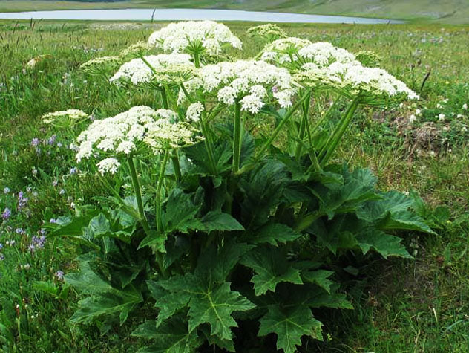
Борщівник Сосновського – багаторічна рослина родини зонтичних, сягає 2-3 метрів заввишки, має товсте порожнисте стебло та великі перисті листки. Борщівник мігрує Україною: відомчими смугами автомобільних та залізничних шляхів, узбіччями польових доріг, з’являється на сільськогосподарських угіддях, необроблюваних землях, пустирях, сміттєзвалищах, присадибних і дачних ділянках, обочинах лісів, у парках, садах, зерносховищах, складах, населених пунктах, каналах, ярах, балках, заплавах річок і струмків.
Основні шкідливі властивості борщівника Сосновського полягають в тому, що він здатний викликати опіки на шкірі людини. Дотик до рослини або потрапляння його соку на шкіру через кілька годин або навіть діб спричиняє свербіж і почервоніння уражених ділянок шкіри, а потім з'являться пухирі.
Враховуючи особливості будови, основні шкідливі властивості борщівника Сосновського, Головне управління Держпродспоживслужби проводить постійний аналіз місць і територій поширення борщівника, зокрема розміру площ землевласників/землекористувачів як в розрізі районів, так і територіальних громад і населених пунктів.
Безпосереднє вивчення, аналіз інформації, отриманої від керівників територіальних громад в квітні 2024 р. спеціалістами управління фітосанітарної безпеки, свідчить, що площа поширення борщівника Сосновського на території 47 територіальних громад становить 640,2 га.
Зокрема:
- господарські двори 190,4 га (30%),
- пасовища 196,0 га (31%),
- придорожні смуги 145,5 га (23%),
- прибережні смуги 108,3 га (16%)
Практично відсутній борщівник Сосновського на території 9 територіальних громад (Білоберізька, Верховинська, Зеленська, Вигодська, Заболотівська, Чернелицька, Космацька, Ворохтянська, Яремчанська).
Проігнорували відповідні доручення і не надали інформації Бурштинська, Олешанська, Старобогородчанська, Угринівська, Спаська і Кутська територіальні громади.
Аналіз динаміки поширення борщівника за останні роки свідчить про тенденцію до зменшення площ, захоплених цим бур’яном.
Динаміка: 2022 рік – 1163,8 га – 100%
2023 рік – 980,8 га – зменшення на 16 %
2024 рік – 640,2 га – зменшення на 45 %
Це стало можливим завдяки ефективній роботі територіальних громад, прийняттю ними місцевих Програм щодо заходів, пов’язаних з локалізацією поширення, застосуванням методів боротьби з борщівником Сосновського, а також завдяки інформаційній кампанії Головного управління Держпродспоживслужби в області та територіальних громад щодо його шкідливості, оптимальних термінів скошування, застосування агротехнічного методу боротьби.
Позитивна тенденція зменшення площ поширення борщівника Сосновського спостерігається в Івано-Франківській, Солотвинській, Ямницькій, Болехівській, Витвицькій, Дубівській, Калуській, Новицькій, Підгайчиківській, Рожнівській, Переріслянській територіальних громадах, де площі зменшились на 30-60%.
Потребує покращення і підвищення ефективності робота в Богородчанській, Старо-Богородчанській, Бурштинській, Рогатинській, Дубовецькій, Войнилівській, Пядицькій, Коломийській територіальних громадах.
Обізнаність землевласників, землекористувачів, громадян щодо шкідливості борщівника, ефективних методів його знищення, робота територіальних громад в цьому напрямі – ефективний шлях до зменшення поширення борщівника Сосновського на території області.

